**ΠΑΓΚΥΠΡΙΑ ΒΡΑΒΕΙΑ**

**ΠΡΑΣΙΝΕΣ ΠΟΛΕΙΣ & ΠΡΑΣΙΝΕΣ ΚΟΙΝΟΤΗΤΕΣ ΤΗΣ ΚΥΠΡΟΥ**

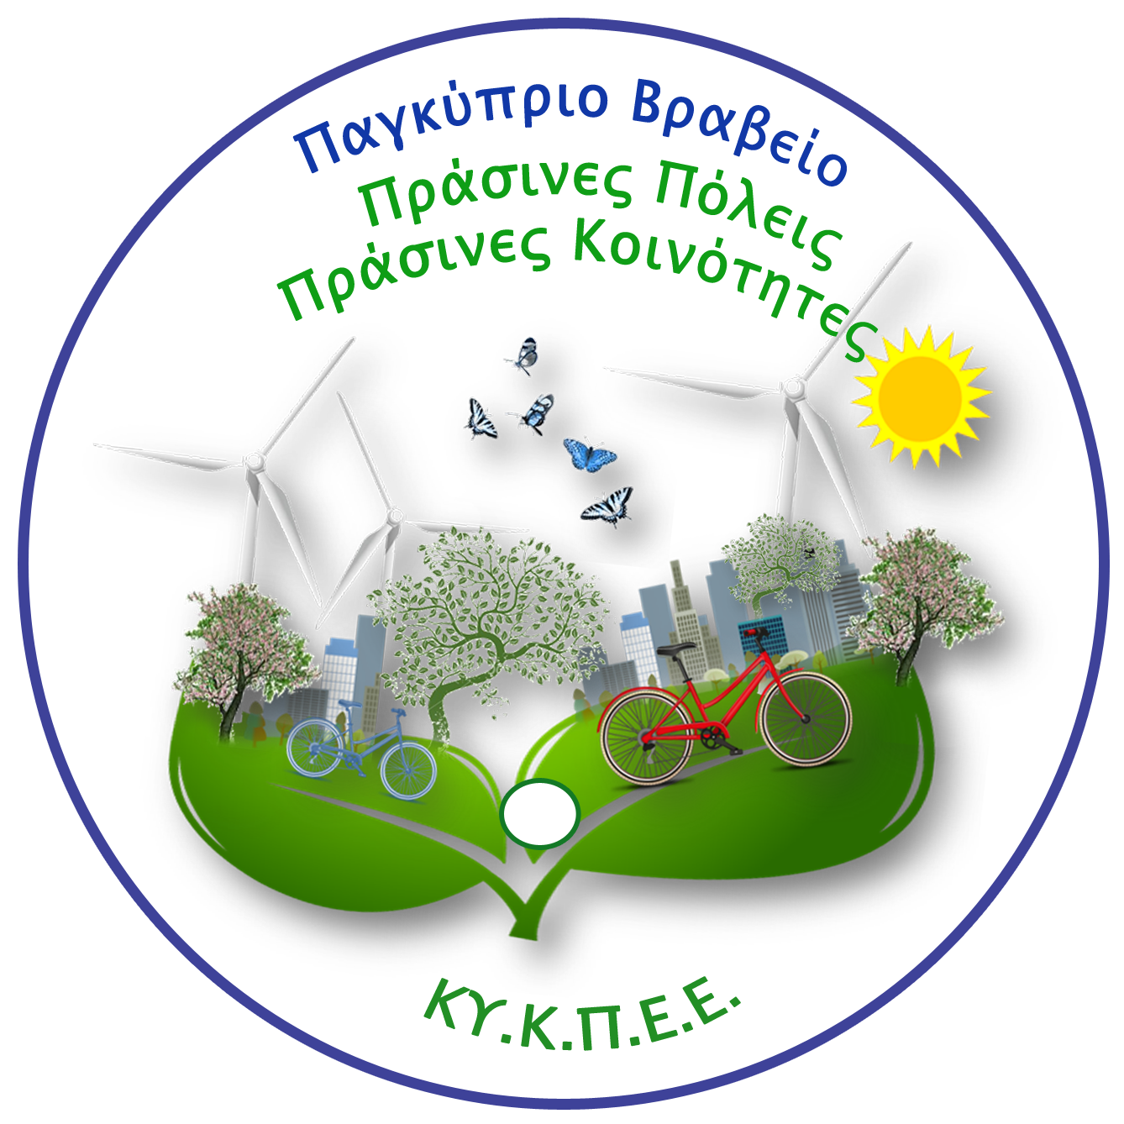

ΕΝΤΥΠΟ ΥΠΟΒΟΛΗΣ ΣΤΟΙΧΕΙΩΝ

|  |  |
| --- | --- |
| Δήμος/Κοινότητα: |  |
| **Κατηγορία Βράβευσης:** |  |
| **Ονοματεπώνυμο Υπεύθυνου Δράσης:** |  |
| **Ιδιότητα Υπεύθυνου Δράσης:** |  |
| **Υποψήφιο Έργο:** |  |

**1. Ιδέα και Καινοτομία της Ενέργειας/ Δράσης/ Λύσης:**

|  |
| --- |
| **Ιδέα, Καινοτομία:** Διατυπώστε στοιχεία για τη δημιουργική ιδέα και τα καινοτόμα στοιχεία της ενέργειας /δράσης /λύσης για τη δημιουργία μιας αειφόρου πράσινης πόλης/κοινότητας. Δώστε έμφαση στην διατύπωση της αρτιότητας της ιδέας και καινοτομίας (10% ποσοστό βαρύτητας). |
| **Μέχρι 150 λέξεις** |

**2. Στρατηγική και Στόχοι της Ενέργειας/ Δράσης/ Λύσης:**

|  |
| --- |
| **Ιδέα, Καινοτομία:** Διατυπώστε στοιχεία για την στρατηγική και τους στόχους της ενέργειας /δράσης /λύσης στη δημιουργία μιας αειφόρου πράσινης πόλης/κοινότητας. Δώστε έμφαση στην διατύπωση της αρτιότητας της στρατηγικής και των στόχων (10% ποσοστό βαρύτητας). |
| **Μέχρι 150 λέξεις** |

**3. Σχεδιασμός και Μεθοδολογία της Ενέργειας/ Δράσης/ Λύσης:**

|  |
| --- |
| **Σχεδιασμός και Μεθοδολογία:** Διατυπώστε στοιχεία για τον σχεδιασμό και τη μεθοδολογία της ενέργειας /δράσης /λύσης για τη δημιουργία μιας αειφόρου πράσινης πόλης/κοινότητας. Δώστε έμφαση στην διατύπωση της αρτιότητας του σχεδιασμού και μεθοδολογίας (10% ποσοστό βαρύτητας). |
| **Μέχρι 150 λέξεις** |

**4. Υλοποίηση - Εκτέλεση της Ενέργειας/ Δράσης/ Λύσης:**

|  |
| --- |
| **Υλοποίηση - Εκτέλεση:** Διατυπώστε στοιχεία για την υλοποίηση και εκτέλεση της ενέργειας /δράσης /λύσης για τη δημιουργία μιας αειφόρου πράσινης πόλης/κοινότητας. Δώστε έμφαση στην διατύπωση της αρτιότητας της υλοποίησης και εκτέλεσης (10% ποσοστό βαρύτητας). |
| **Μέχρι 150 λέξεις** |

**5. Συμμετοχή των πολιτών στην Ενέργεια/ Δράση/ Λύση:**

|  |
| --- |
| **Συμμετοχή πολιτών:** Διατυπώστε στοιχεία για την εμπλοκή, συμμετοχή και συνεισφορά των πολιτών στην ενέργεια /δράση /λύση για τη δημιουργία μιας αειφόρου πράσινης πόλης/κοινότητας. Δώστε έμφαση στην διατύπωση της αρτιότητας συμμετοχής πολιτών (20% ποσοστό βαρύτητας). |
| **Μέχρι 200 λέξεις** |

**6. Οφέλη - Αποτελέσματα από την Ενέργεια/ Δράση/ Λύση:**

|  |
| --- |
| **Οφέλη - Αποτελέσματα:** Δώστε στοιχεία για ποσοτικά και ποιοτικά οφέλη και αποτελέσματα που έχουν προκύψει από την ενέργεια /δράση /λύση καθώς και για Βασικούς Δείκτες Απόδοσης (Key Performance Indicators KPIs) για τη δημιουργία μιας αειφόρου πράσινης πόλης/κοινότητας (40% ποσοστό βαρύτητας). |
| **Μέχρι 400 λέξεις** |

**7. Φωτογραφίες από την Ενέργεια/ Δράση/ Λύση:**

|  |
| --- |
| Δώστε 5 τουλάχιστον φωτογραφίες από την ενέργεια /δράση /λύση με λεζάντες |
|  |

**Υπογραφή Υπεύθυνου Δράσης:** .................................................................. **Ημερομηνία:**…….....................

**Σημειώσεις:** .........................................................................................................................................................................................................

................................................................................................................................................................................................................................

................................................................................................................................................................................................................................

**Τελευταία Ημέρα Υποβολής Στοιχείων Δράσης:** **10 Νοεμβρίου**

**Τρόποι Υποβολής Στοιχείων Δράσης:**

1. **Με e-mail στο:** [kykpee@cytanet.com.cy](mailto:kykpee@cytanet.com.cy) ή
2. **Με τηλεομοιότυπο στο:** 25 335682